Кроссворд по информатике по теме "Программное обеспечение".

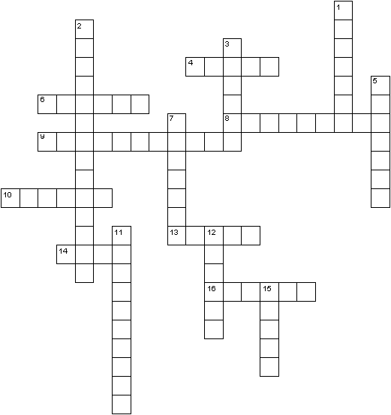

Вопросы по горизонтали:
4.Средство для создания простейших изображений.
6.Программа позволяющая изменить загрузочную заставку в Windows XP.
8.Оболочка windows… .
9.Редактор жесткого диска.
10.Программа для просмотра изображений.
13.Антивирус.
14.Программа записи данных на компакт-диск.
16.Программа позволяющая обрабатывать базы данных.

Вопросы по вертикали:
1.Система автоматизированного проектирования.
2.Программа удаления нежелательной информации.
3.Архиватор.
5.Текстовый редактор.
7.CD эмулятор.
11.Программа создания презентаций.
12.Медиаплеер.
15.Программа позволяющая работать c табличными данными, строить диаграммы.

Ответы на кроссворд:
По горизонтали: 4.Paint. 6.BootXP. 8.Commander. 9.Diskexplorer. 10.ACDSee. 13.DrWeb. 14.Nero. 16. Access.
По вертикали: 1.Mathcad. 2.WindowsSweeper. 3.WinAce. 5.Wordpad. 7.CloneCD. 11.Powerpoint. 12.WinAMP. 15.Excel.

Архитектура компьютера

 |  |  |  |  |  |  |  |  |  |  |  |  | 1 |  | 2
 |  | 3 |  | 4
 |  |  |  |  |  |  |  |  |  | 5
 |  |  |  |  |  |  |  |  |  |  |  |  | 6
7 |  |  |  |  |  |  | 8 |  |  |  | 9
 |  |  |  |  |  | 10
 |  |  |  |  |  |  |  |  |  |  |  |  |  | 11
 |  |  |  | 12
 |  | 13
 |  | 14

По горизонтали:
1. На каких картах хранилась программа в Аналитической машине
5,6. Основные компоненты информационной функции человека
7. Одно из основных устройств, входящих в состав компьютера
10. Описание устройства и принципов работы компьютера
11. Поименованная совокупность однотипных данных
12. Кто первым предложил состав устройств автоматической вычислительной машины
13. Один из типов памяти компьютера
14. Она содержит команды ля процессора, который решает задачу, последовательно их выполняя

По вертикали:
2. Основное устройство ввода информации
3. Оглавление диска
4. Основное устройство вывода информации
7, 8. Основные компоненты информационной функции человека

ОТВЕТЫ

 |  |  |  |  |  |  |  |  |  |  |  |  | 1ж | а | 2к | к | а | р | а
 |  | 3к |  | 4д |  |  |  |  |  |  |  |  |  |  | л
 |  | а |  | и |  |  |  |  |  | 5п | е | р | е | д | а | ч | а
 |  | т |  | с |  |  |  |  |  |  |  |  |  |  | в
 |  | а |  | п |  |  |  |  |  |  |  |  | 6п | р | и | е | м
 |  | л |  | л |  |  |  |  |  |  |  |  |  |  | а
7п | р | о | ц | е | с | с | 8о | р |  |  | 9п | р | и | н | т | е | р
а |  | г |  | й |  |  | б |  |  |  |  |  |  |  | у
м |  |  |  |  |  | 10а | р | х | и | т | е | к | т | у | р | а
я |  |  |  |  |  |  | а |  |  |  |  |  |  | 11ф | а | й | л
т |  |  |  | 12б | э | б | б | и | д | ж
ь |  |  |  |  |  |  | о
 |  | 13о | п | е | р | а | т | и | в | н | а | я
 |  |  |  |  |  |  | к
 |  | 14п | р | о | г | р | а | м | м | а

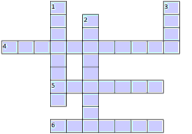

По горизонтали:
4. Наука, изучающая законы и методы накопления и переработки информации.
5. Английский математик, который ввел в 1936-37 гг. концепцию абстрактной "вычислительной машины".
6. Язык программирования высокого уровня.
По вертикали:
1. Универсальный способ решения ряда подобных задач. 2. Принятое в научно-популярной
и научной литературе название ЭВМ ...

Чайнворд
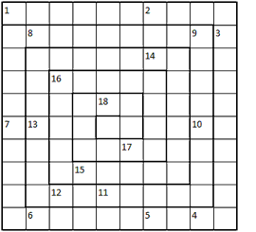

1. Программа просмотра гипертекстовых страниц www.
2. Управляемая программой и имитирующая действия человека машина.
3. Системная программа, переводящая алгоритм, записанный на языке высокого уровня, в машинные коды.
4. Гарнир, который очень любят японские программисты.
5. Структура, содержание.
6. Смещение начала строки текста влево по отношению к другим строкам.
7. Название клавиши.
8. Отечественный текстовый процессор.
9. Название семейства ЭВМ, выпускавшихся в 60-е годы в Армении ...
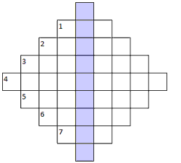

1. Цифра десятичной системы счисления.
2. Последний подпункт пункта "Файл" главного меню приложений Windows.
3. Набор цветов, который могут использоваться в изображении.
4. Разговорное название программы для поиска и удаления программ, способных к самовоспроизведению.
5. Так называли папку в операционной системе DOS.
6. Отличительный знак, а в языках программирования - идентификатор, позволяющий именовать некоторый оператор программы.
7. Единица измерения скорости передачи информации.

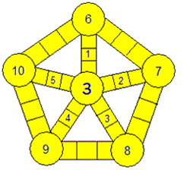

1. Русский химик-органик, в работах которого заложены основы получения искусственных красителей.
2. Точка небесной сферы, расположенная над головой наблюдателя.
3. Промышленное предприятие с механической обработкой сырья.
4. Вид соединения деревянных конструкций.
5. Средство для воспламенения заряда взрывчатого вещества.
6. Элемент перекрытия зданий.
7. Электронная лампа с темя электродами.
8. Английский физик, один из создателей квантовой механики.

